Третья Международная промышленная выставка
«EXPO-RUSSIA VIETNAM 2019»
Межрегиональный бизнес-форум
Вьетнам, Ханой
NECC

14 – 16 ноября 2019 года

Программа для российской делегации

12 ноября (вторник)
10:00 Пресс-конференция, посвященная предстоящему открытию выставки. Участвуют: Вице-президент ТПП СРВ ДОАН ЗЮИ КХЫОНГ, Председатель Оргкомитета выставки Д.Р. ВАРТАНОВ, Торговый представитель России во Вьетнаме В.Н.ХАРИНОВ
Место проведения: Торгово-промышленная Палата СРВ

12 ноября (вторник)
Вылет основной делегации из Москвы в Ханой.

20:10 (SU 290, Аэрофлот из Шереметьево-2)

13 ноября (среда)
09:10 Прибытие в Ханой основной делегации (SU 290).
Всех, кто заказал трансфер, встречают с табличкой «EXPO-RUSSIA VIETNAM 2019» и логотипом выставки. Трансфер до отелей, размещение в отелях.
10:00-16:00 Монтаж экспозиции .
c 15.00 вход участникам на выставку
18:00 Сбор в холле ВЦ «NECC» на ужин в ресторане.
18:30 Ужин в ресторане (для тех, кто оплатил)

14 ноября (четверг)
10.00 Официальная церемония открытия межрегионального бизнес-форума.
Для не участвующих в форуме 08:00-10:30 – подготовка стендов к выставке. Рекомендуем стенды приготовить накануне вечером.
14:00 Официальная церемония открытия выставки
14:30 – 15.30 -Осмотр российской экспозиции официальными лицами и почетными гостями.
09:00-18:00 Выставка открыта для посетителей.
Деловая программа (см. Деловую программу).
19:30 Торжественный ужин, посвященный открытию выставки «EXPO-RUSSIA VIETNAM 2019» Вход по пригласительным, получить можно 13 и 14 ноября на стенде Зарубеж-Экспо.

15 ноября (пятница)
09:00-18:00 Работа выставки
Деловая программа (см. Деловую программу).

18:50 Сбор в холле отеля Marina Hotel на экскурсию.

19:00 Трансфер и ужин в национальном ресторане змеиной деревни «Cuc Phuong Trai». Возврат в отель примерно в 22.00 (для тех, кто оплатил)

- ноября (суббота)
09:00-17:00 Работа на выставке
Деловая программа (см. Деловую программу).
15:00 Торжественное вручение дипломов.
16:45 Сбор в холле отеля «Marina Hotel» на экскурсию.
17:00 Экскурсия по достопримечательностям Ханоя с гидом.
19:00 Ужин в национальном ресторане. (для тех, кто оплатил)
17:00-19:30 Демонтаж экспозиции, вывоз экспонатов. Просьба сдать груз.

17 ноября (воскресенье)
08:15 Трансфер из отелей в Аэропорт для вылетающих 17 ноября 10:45 Вылет в Москву рейс Аэрофлота SU 291.
17:10 Прибытие в Москву (Шереметьево-2)

07:30 Сбор в холле отеля «Marina Hotel» на экскурсию (для тех, кто оплатил)
08:00 Поездка в знаменитую бухту Халонг, внесенную в список Всемирного наследия ЮНЕСКО, с русскоговорящим гидом. Деревянный корабль с роскошными люксами и солнечная терраса на крыше. Прогулка на корабле, прогулка на лодках, посещение пещер. Обед и ужин включены (без напитков).
08:00 Поездка в знаменитую бухту Халонг без ночевки (для тех, кто оплатил)
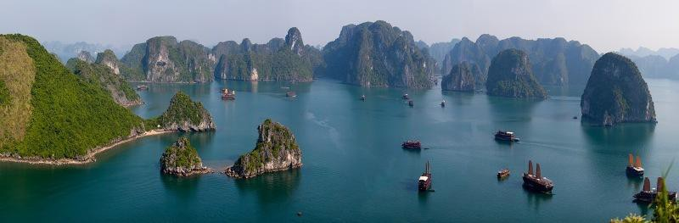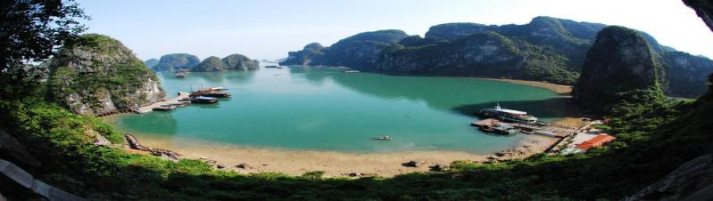
18 ноября (понедельник)
до 09:30 Завтрак на корабле в бухте Халонг
12:00 Обед на корабле в бухте Халонг (без напитков)
13:00 Выезд обратно в Ханой
Прибытие в гостиницу примерно в 16:30

19 ноября (вторник)

до 09:30 Завтрак в отеле.
08:15 Трансфер из отелей в Аэропорт.
10:45 Вылет в Москву рейс Аэрофлота SU 291.
17:10 Прибытие в Москву (Шереметьево-2).

Желаем плодотворной работы на выставке и в деловой программе, а также приятного времяпрепровождения во Вьетнаме!

ВЫЛЕТАЮЩИМ ЗАРУБЕЖ ПРОСЬБА ЗАСТРОХОВАТЬСЯ

Компания АО «Зарубеж-Экспо», Компания ООО «Зарубеж-Тур»
Тел. +7(495) 7213236, 637-36-33, 6375079
www.zarubezhexpo.ru info@zarubezhexpo.ru
По вопросам трансферов, экскурсий и размещения обращаться к менеджеру Дарье +7 926 303-03-84, во Вьетнаме: +84586607010, manager@zarubezhexpo.ru
Трансфер за 3 часа до вылета (сбор в холле отеля).
На выставке работают представители оргкомитета:
Забелина Светлана Анатольевна – директор выставки +7-926-524-97-47, zabelina@zarubezhexpo.ru, тел. во Вьетнаме: +84586607066
Николаев Анатолий Павлович – директор по международному сотрудничеству +7-985 -722-99-16, nikolaev@zarubezhexpo.ru, nikanatol@yandex.ru, тел. во Вьетнаме: +84586607064
Черная Екатерина – координатор выставки +7 926 303-06-65, lp@zarubezhexpo.ru, тел. во Вьетнаме: +84586607035
Золина Анастасия – координатор выставки +7 926 303-02-85, mv@zarubezhexpo.ru, тел. во Вьетнаме: +84586607053
Деряга Дарья – координатор выставки +7 926 303-03-84, manager@zarubezhexpo.ru , тел. во Вьетнаме: +84586607010
Адреса отелей:
JW Marriott Hotel Hanoi 5* 08 Do Duc Duc
Grand Plaza Hanoi Hotel 5* 117 Tran Duy Hung
TOP Hotel 4* 188 Le Quang Dao
Marina Hotel 3* 22 Mieu Dam

